Информация о работе городской творческой мастерской «Увлечение» для учителей начальных классов дата проведения: 20.10.2017

Вновь начала свою работу ставшая уже традиционной творческая мастерская. Занятие проводилось на базе МАУ ДО ЦДТ «Гном». На занятии присутствовали педагоги: Гринкевич Л.Н. (МБОУ школа № 7 для обучающихся с ОВЗ); Скоревич А.Л. (МБОУ школа № 7 для обучающихся с ОВЗ); Кашова В.А.( МАОУ СОШ № 16 ); Чернявская О.А. (МАУ ДО ЦДТ «Гном»); Бычкова Л.В.( МБОУ СОШ №15); Кирпищикова Е.Д. (МАУ ДО ЦДТ «Гном»); Суворова В.И.( МБОУ СОШ №15);. Основная цель, поставленная педагогом и руководителем педагогической мастерской: Совершенствование профессиональной компетентности через методическую помощь.

Тема: «Использование точечной техники рисования для развития творческих способностей»
Мастерскую подготовила и провела педагог дополнительного образования высшей квалификационной категории: Комелькова Елена Викторовна
ЗАДАЧИ:
- Расширить возможности применения прикладного искусства для передачи выразительного образа.
- Способствовать развитию у обучающихся координации работы обеих рук, чувства формы развития мелкой моторики.
- Воспитывать любовь и интерес к работе с художественными материалами ;
- Вызывать интерес к отображению знаний и впечатлений в декоративно прикладном искусстве.
- Способствовать развитию творческих контактов и обмену опытом работы педагогов, работающих в сфере декоративно- прикладного и изобразительного искусства.

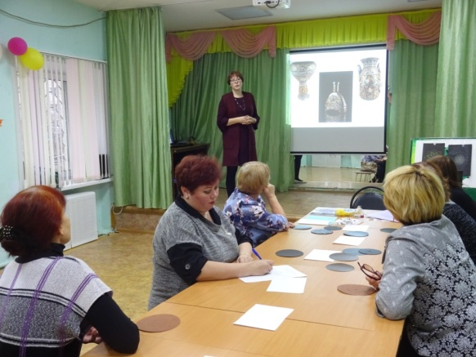
Рабочие моменты педагогической мастерской.
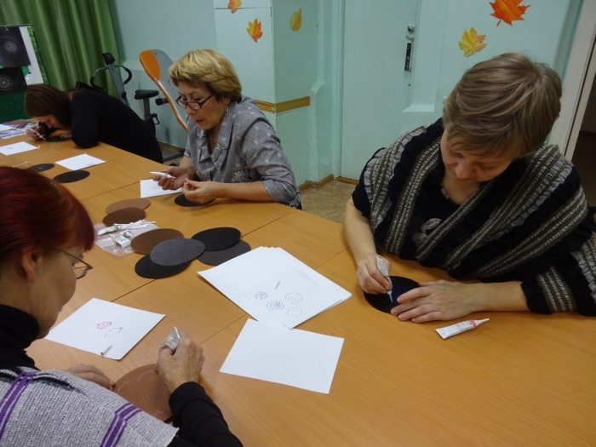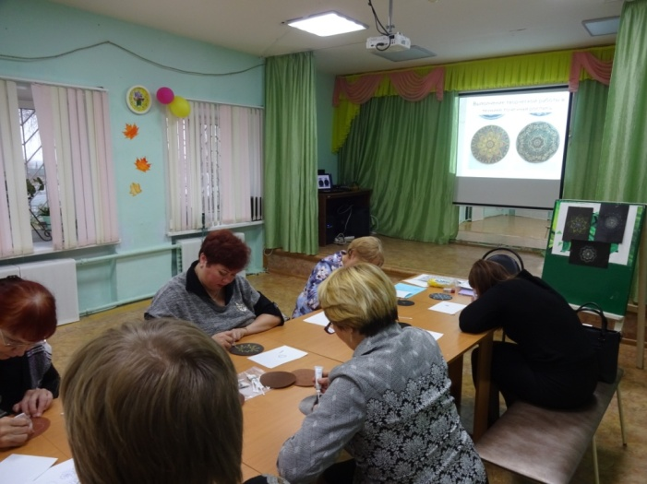
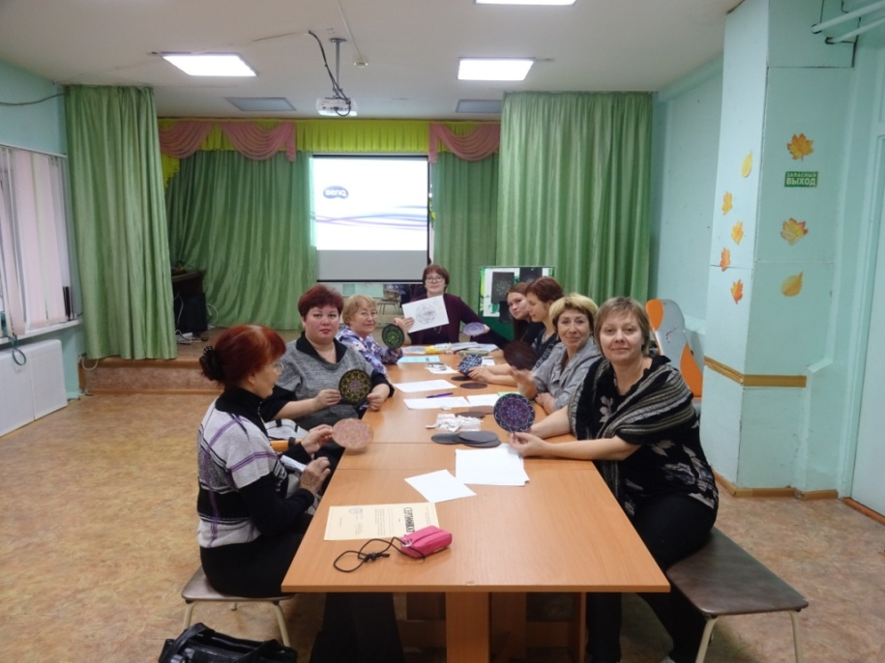
Руководитель: Комелькова Елена Викторовна, педагог дополнительного образования высшей квалификационной категории.

